**NHẬP MÔN CÔNG NGHỆ PHẦN MỀM**

**Project Proposal**

C:\Users\tdqua_000\Dropbox\SS-Slides\DeCuong-CDIO\Template CDIO v4.2\Templates\Hinh anh\LogoTruong.png

Bộ môn Công nghệ phần mềm

Khoa Công nghệ thông tin

Đại học Khoa học tự nhiên TP HCM

**MỤC LỤC**

[Các nội dung chính 1](#_Toc20220524)

[1 Bảng đánh giá thành viên 2](#_Toc20220525)

[2 Phát biểu bài toán sơ lược 3](#_Toc20220526)

[3 Giải pháp đề xuất 4](#_Toc20220527)

[4 Kế hoạch phát triển 5](#_Toc20220528)

[5 Kế hoạch nhân sự & chi phí 6](#_Toc20220529)

**Project Proposal**

# Các nội dung chính

Mục tiêu tài liệu tập trung vào các chủ đề:

* Tạo ra tài liệu Project Proposal.
* Hoàn chỉnh tài liệu Project Proposal với các nội dung:

Hiển thị dữ liệu phức tạp

* DataGridView
  + Phát biểu bài toán sơ lược
  + Giải pháp đề xuất
  + Kế hoạch phát triển
  + Kế hoạch nhân sự & chi phí
* Đọc hiểu tài liệu Project Proposal.

# Bảng đánh giá thành viên

|  |  |  |  |
| --- | --- | --- | --- |
| **MSSV** | **Họ Tên** | **% đóng góp (tối đa 100%)** | **Chữ ký** |
| 22810008 | Vũ Minh Hải | 100% |  |
| 23880098 | Nguyễn Quốc Tuấn | 100% |  |
| 21880060 | Trịnh Thị Hoài Hương | 100% |  |
| 22810030 | Phạm Hồng Quân | 100% |  |

# Phát biểu bài toán sơ lược

Dự án **Hệ Thống Đóng Góp Từ Thiện Vùng Thiên Tai Lũ Lụt** được triển khai nhằm giải quyết vấn đề thiếu minh bạch và hiệu quả trong quản lý quyên góp từ thiện, đặc biệt trong bối cảnh các vụ việc nghi ngờ về sự minh bạch trong hoạt động cứu trợ thời gian gần đây.

Hệ thống hướng đến mục tiêu tạo ra một nền tảng **công khai, minh bạch**, và **kết nối nhanh chóng** giữa các bên liên quan, bao gồm:

* **Người đóng góp**: những cá nhân hoặc tổ chức mong muốn hỗ trợ tài chính, vật phẩm. Họ có thể đăng ký quyên góp cho một chiến dịch đang hoạt động nào đó mà họ muốn. Họ có thể đóng góp nhiều chiến dịch cùng lúc.
* **Người nhận hỗ trợ**: các cá nhân, gia đình hoặc khu vực chịu ảnh hưởng bởi thiên tai. Họ có thể đăng kí được hỗ trợ từ các chiến dịch đang hoạt động hỗ trợ tại nơi họ cư trú.
* **Tổ chức từ thiện**: các tổ chức đảm nhận việc tạo và quản lý các chiến dịch để tiếp nhận quyên góp và triển khai cứu trợ. Các tổ chức này phải được chấp thuận hoạt động ở nước sở tại.

### Mục đích chính:

1. **Minh bạch hóa** việc quyên góp và phân phối tài trợ, hiển thị rõ ràng thông tin về các khoản đóng góp và việc sử dụng chúng.
2. **Cập nhật nhanh chóng** và chính xác tình hình thiên tai, nhu cầu cứu trợ thông qua bảng tin và bản đồ nhiệt thời gian thực.
3. **Tăng hiệu quả kết nối**, hệ thống sẽ là cây cầu nối tạo điều kiện để các bên phối hợp với nhau một cách nhanh chóng, đáng tin cậy, và an toàn.

Hệ thống hoạt động trên môi trường web, sử dụng công nghệ hiện đại như bản đồ tương tác, cập nhật dữ liệu thời gian thực, và các hình thức thanh toán linh hoạt nhằm đảm bảo tiện lợi cho người dùng.

# Giải pháp đề xuất

#### Phần mềm

#### Danh sách các chức năng phần mềm

*Nhóm sinh viên sử dụng* ***bảng câu chuyện người dùng*** *để lý giải sự cần thiết của các chức năng sẽ thực hiện, đồng thời liệt kê danh sách các chức năng của phần mềm cùng các quy định liên quan (nếu có).*

*Vd:*

*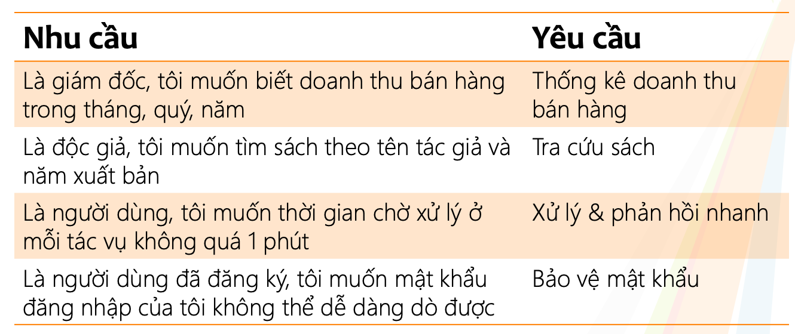*

|  |  |
| --- | --- |
| Nhu cầu | Yêu cầu |
|  |  |
|  |  |

#### Kiến trúc tổng thể phần mềm

*Nhóm sinh viên trình bày kiến trúc tổng thể của hệ thống phần mềm mà nhóm sẽ xây dựng nhằm đáp ứng được danh sách các chức năng được liệt kê ở mục 3.1.1.*

#### Phần cứng

*Nhóm sinh viên mô tả các yêu cầu về máy móc, thiết bị mà phần mềm cần để hoạt động.*

# Kế hoạch phát triển

* *Nhóm sinh viên trình bày cụ thể kế hoạch phát triển phần mềm, cùng thành phẩm cụ thể của từng giai đoạn.*

#### Phân tích yêu cầu

#### Thiết kế phần mềm

#### Cài đặt (implement) phần mềm

#### Kiểm thử phần mềm

#### Triển khai, bảo trì

# Kế hoạch nhân sự & chi phí

* *Nhóm sinh viên trình bày cấu trúc nhân sự cho toàn dự án hoặc từng giai đoạn phát triển & liệt kê các khoản chi phí dự kiến.*